Cercle par Beverly

MSI 1

20 avril 2022

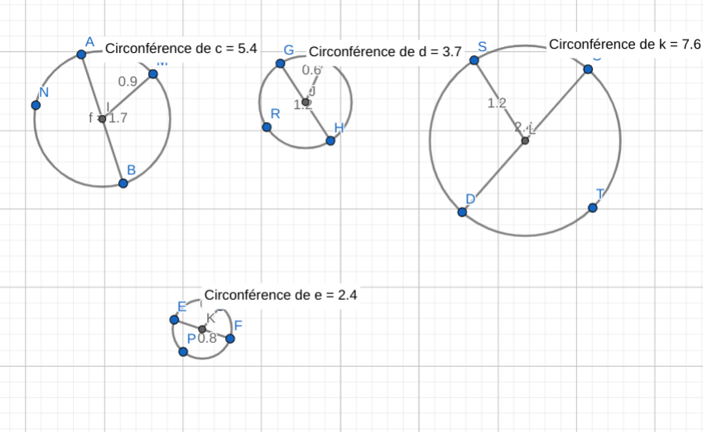

Cercles | Rayon | Diamètre | Circonférence | C / D
1 | 0.9 | 1.7 | 5.4 | 3.18
2 | 0.6 | 1.2 | 3.7 | 3.08
3 | 1.2 | 2.4 | 7.6 | 3.17
4 | 0.4 | 0.8 | 2.4 | 3

